Prehrambena piramida

Postoje dva razloga zašto trebamo hranu: prvo, da bismo dobili
kalorije (energiju) i drugo, da bismo dobili hranjive tvari (nutrijente).
Ovo dvoje nije ista stvar. Kalorije su energetska vrijednost namirnica
koju dobivamo iz ugljikohidrata, masnoća i bjelančevina, a trebamo ih
za proizvodnju energije u vlastitom tijelu. Kalorije ne trošimo samo ako
se bavimo nekom tjelesnom aktivnošću, već ih trošimo i u stanju
mirovanja i dok spavamo, jer naše tijelo treba energiju za mnogobrojne
funkcije: održavanje tjelesne temperature, rad unutarnjih organa - pluća,
srca, bubrega, mozga, probavnog sustava itd.
Hranjive tvari su vitamini, minerali, aminokiseline iz bjelančevina i
masne kiseline iz masnoća, one su esencijalni građevinski materijal za
tijelo, neophodan za rad i pravilno funkcioniranje hormonalnih
mehanizama i biokemijskih procesa u svim vitalnim tjelesnim
sustavima. Kalorična vrijednost pojedine namirnice ne govori ništa o
njezinoj nutritivnoj vrijednosti.
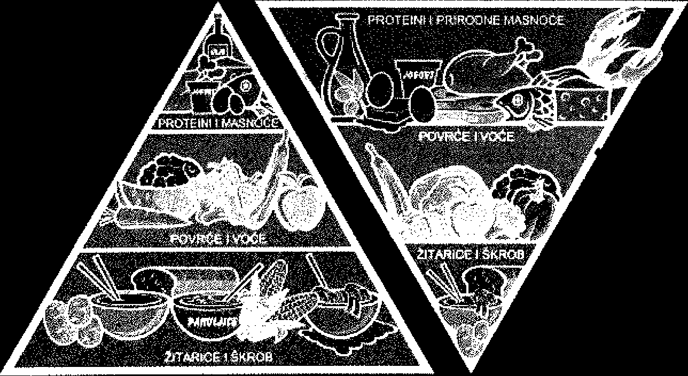

Službena prehrambena piramida kaže da osnovu ljudske prehrane
trebaju sačinjavati ugljikohidrati, tj. proizvodi od žitarica i škroba. Ova
hrana bogata je kalorijama, ali je siromašna nutrijentima koji su
građevinski materijal za tijelo. Paradoks ove prehrambene piramide je
slijedeći: unoseći kalorije kroz nutritivno siromašnu hranu, kao što su
kruh, tjestenina, krumpir, riža, kukuruz, žitarice i pahuljice, ne
zadovoljavamo potrebe našeg tijela koje vapi za nutrijentima. Često s
ovom hranom unosimo previše kalorija pa se debljamo, dok nam
istovremeno nedostaju vitalni nutrijenti.
Nova prehrambena piramida izrađena je po uzoru na izvornu
prehranu i više odgovara ljudskoj biologiji i fiziologiji. Bazu prehrane
predstavlja nutritivno bogata hrana - riba, jaja, meso, prirodne masnoće,
povrće i voće. S ovim namirnicama tijelo će, uz kalorije, dobiti i sav
potreban građevinski materijal neophodan za normalan rad i dobro
zdravlje. Ovakva prehrana je, zbog niskog unosa šećera, vrlo korisna za
naše stanice, tkiva i imunološki sustav.

